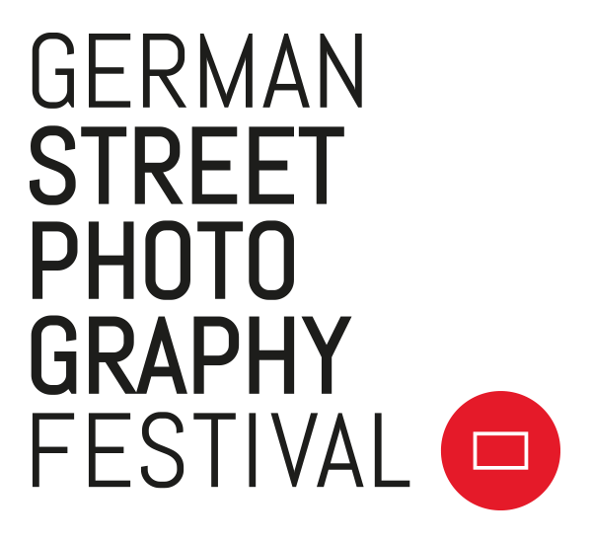
German Street Photography Festival 2019
LUMIX ist exklusiver Hauptsponsor und Technikpartner des ersten Festivals für zeitgenössische Streetfotografie in Deutschland
PRESSEINFORMATION
Nr.006/FY 2019, Mai 2019

Hamburg, Mai 2019 – Ein außergewöhnlicher Blick auf alltägliche Situationen – darin liegt der Zauber der Streetfotografie. Besonders im Rampenlicht stehen das Genre selbst und seine einzigartig künstlerisch-dokumentarischen Werke im Rahmen des ersten German Street Photography Festivals, das vom 21. bis 23. Juni 2019 im Hamburger Goldbekhaus seine Premiere feiert. Exklusiver Hauptsponsor und Technikpartner des Festivals ist die Kameramarke LUMIX.

Für seine Besucher hält das erste German Street Photography Festival zahlreiche Programm-Highlights bereit. Diese stehen jeweils im Kontext des übergeordneten Themas der Premierenveranstaltung: „mein Kiez“. So lautet entsprechend auch das Leitmotiv der Fotoausstellung mit Werken bekannter deutscher Streetfotografen sowie den Gewinnerbildern des Fotowettbewerbs, für den sich professionelle und Hobbyfotografen im Vorfeld des Festivals mit ihren Bildern bewerben können. Die Gewinner des Wettbewerbs werden im Rahmen der Veranstaltung präsentiert und ausgezeichnet.

Spannende Diskussionen verspricht zudem auch der Street Photography Slam. Hierbei besprechen erfahrene Fotografen zuvor eingereichte Fotos und teilen ihre Einschätzungen mit dem Publikum. Raum für den fachlichen Austausch bietet darüber hinaus das German Street Photography Symposium, das für angemeldete Teilnehmer mit zahlreichen Vorträgen und Diskussionsrunden rund um die zeitgenössische Streetfotografie lockt.

Gründer und Kuratoren des Festivals sind die bekannten Streetfotografen Siegfried Hansen, Mitglied des renommierten Künstlerkollektivs „iN-PUBLIC“ und Autor des Buchs „hold the line“, Marco Larousse, international tätiger Street- und Dokumentarfotograf sowie Martin U. Waltz, Gründungsmitglied des Berliner Fotografenkolletivs Berlin1020.

Gefördert wird das Festival zudem von der Kameramarke LUMIX: „Streetfotografen haben eine bedeutende Rolle gespielt, um unseren spiegellosen Systemkameras vor etwas mehr als 10 Jahren zum Durchbruch zu verhelfen“, sagt Michael Langbehn, Head of PR, Media und Sponsoring bei Panasonic Deutschland. „Sie haben zu den ersten gehört, die in der kompakten und leichten Bauweise entscheidende Vorteile für sich entdeckt haben. Die Marke LUMIX ist dem Genre daher auf besondere Weise verbunden, weshalb es für uns auch eine große Freude ist, von Beginn an als Partner und Unterstützer beim German Street Photography Festival dabei zu sein.“

Weitere Informationen zum German Street Photography Festival by LUMIX unter www.gspfestival.com.

Über Panasonic:
Die Panasonic Corporation gehört zu den weltweit führenden Unternehmen in der Entwicklung und Produktion elektronischer Technologien und Lösungen für Kunden in den Geschäftsfeldern Consumer Electronics, Housing, Automotive und B2B Business. Im Jahr 2018 feierte der Konzern sein hundertjähriges Bestehen. Weltweit expandierend unterhält Panasonic inzwischen 591 Tochtergesellschaften und 88 Beteiligungsunternehmen. Im abgelaufenen Geschäftsjahr (Ende 31. März 2018) erzielte das Unternehmen einen konsolidierten Netto-Umsatz von 61,04 Milliarden EUR. Panasonic hat den Anspruch, durch Innovationen über die Grenzen der einzelnen Geschäftsfelder hinweg, Mehrwerte für den Alltag und die Umwelt seiner Kunden zu schaffen. Weitere Informationen über das Unternehmen sowie die Marke Panasonic finden Sie unter: www.panasonic.com/global, www.lumixgexperience.panasonic.de/ und www.experience.panasonic.de/.

Weitere Informationen:

Panasonic Deutschland
Eine Division der Panasonic Marketing Europe GmbH
Winsbergring 15
22525 Hamburg

Ansprechpartner für Presseanfragen:
Michael Langbehn
Tel.: 040 / 8549-0
E-Mail: presse.kontakt@eu.panasonic.com

